信息公开

用人单位信息
名称 | 中石油海南销售有限公司定安塔岭加油站
地址 | 定安县定城镇富民路县公路局隔壁
联系人 | 高静文

项目组成员
 | 专业技术人员名单 | 时间 | 用人单位陪同人
现场调查 | 王建强 | 2021.3.31 | 高静文
现场采样 | 陈飞佐、王建强、万佳佳 | 2021.3.31 | 高静文
现场检测 | 陈飞佐、王建强、万佳佳 | 2021.3.31 | 高静文

图像影像
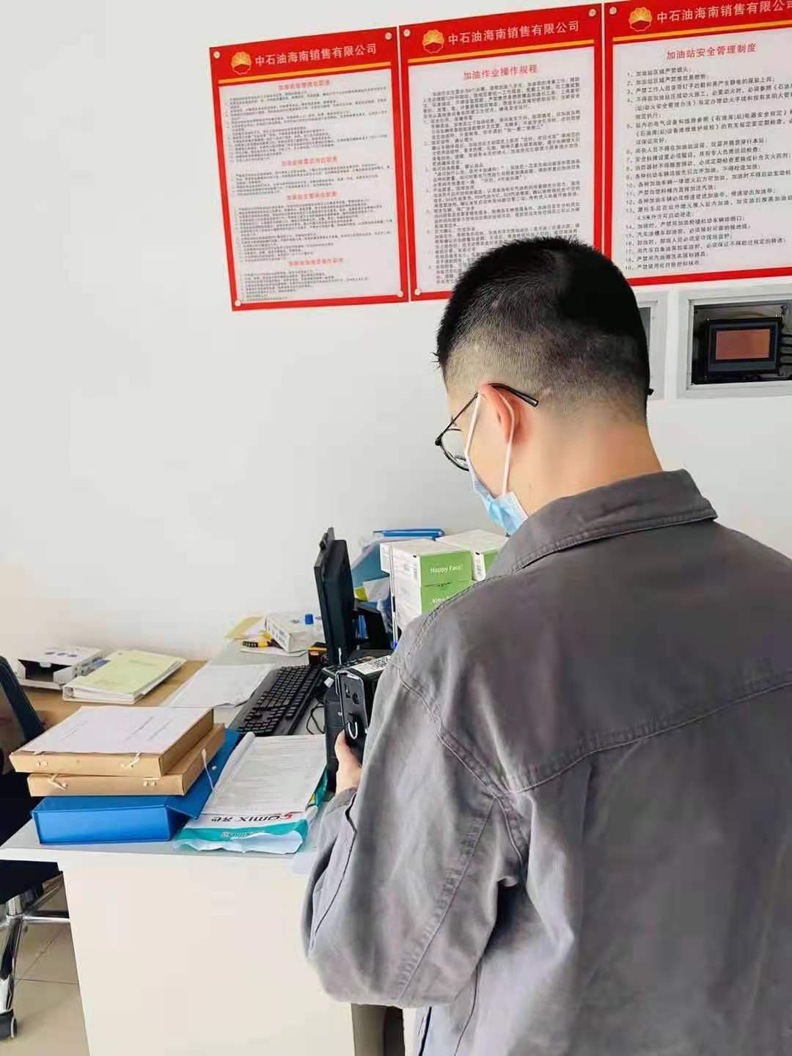

现场调查：王建强

现场采样/检测：陈飞佐、王建强、万佳佳

备注：现场采样/检测照片需要有采样点位、设备的图像内容；现场调查需要有用人单位陪同人的图像内容。

